г.Алматы
Турксибский район
КГУ «Школа-гимназия №78»
Учитель русского языка и литературы
Кузиванова Светлана Владимировна

Краткосрочный план
Раздел долгосрочного плана: Раздел №__8_
День Победы
Дата: |  |  |  | Ф.И.О учителя: Кузиванова С.В.
Класс:_7_ |  |  |  | Количество присутствующих: |  | отсутствующих:
Тема урока |  | Герои Казахстана в Великой Отечественной войне
Цели обучения, которые достигаются на данном уроке (ссылка на учебную программу) |  | СГ 7.1.2.1 определять основную мысль,опираясь на структуру;  Ч 7.2.7.1 извлекать информацию из различных источников, различая факт и мнение;  П 7.3.5..1 писать разные виды эссе, в том числе аргументативное эссе на основе текста, выражая свое отношение к проблеме;  СРН7.4. 4.1 использовать знаки препинания в простых предложениях, осложненных определениями и обстоятельствами.
Цели урока |  | - формулировать основное содержание текста о Маншук Маметовой;  - использовать информацию из различных источников, различая факт и мнение;  -писать аргументативное эссе на основе текста, выражая свое отношение к проблеме;  - применять знаки препинания в простых предложениях, осложненных определениями и обстоятельствами.
Критерии оценивания  (сколько целей урока, столько критериев оценивания) |  | -формулирует основную мысль текста,опираясь на структуру;  -применяет информацию из различных источников, различая факт и мнение;  -создает аргументативное эссе на основе текста, выражая свое отношение к проблеме;  - применяет знаки препинания в простых, осложненных определениями и обстоятельствами.
Привитие ценностей |  | Воспитание патриотизма на основе программы «Мәңгілік Ел»,чувство гордости за свою Родину, за свой народ, любовь к Отечеству,уважение к памяти павших в ВОВ.
Межпредметные связи |  | История, самопознание.
Навыки использования  ИКТ |  | Интерактивная доска,видеозапись.
Предварительные знания |  | Знания о ВОВ, о 28-Панфиловцах, о блокаде Ленинграда, Брестская крепость.  Обособленные определения, правописание НЕ, НИ.
Ход урока
Запланированные этапы урока | Запланированная деятельность на уроке |  |  |  |  |  | Ресурсы
Начало урока  Стадия вызова | 1.Приветствие.  2. Психологический настрой на уроке «Я желаю......».  Деление на группы по стратегии «Звездочка»  Учащимся предлагается взять по одной звездочке из цветной бумаги (белого,желтого,красного ,голубого,зеленого цветов).  Учитель предлагает разделиться на группы по цветам звездочек.  3. Слово учителя.  В годы войны за доблестное, мужественное, бескорыстное служение Родине, люди были отмечены самой высокой наградой «Звездой Героя Советского Союза».  В нашем Независимом государстве,есть тоже высокая награда,она называется «Халық Қахарманы»  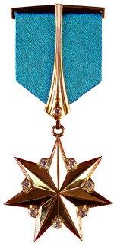  Г. Говорение и письмо. С чем ассоциируется слово «Герой»?  Используя информацию о героях-казахстанцах, которую учащиеся извлекли из разных источников, они будут представлять в виде ментальной карты.  Возникновение слова  Герой  Применение в литературе Применение в воен.терм.  Применение в жизни Какие эмоции и ассоциации  ФО. Две звезды и одно пожелание
Середина урока | Ознакомление учащихся с темой и целями урока.  Работа с эпиграфом О.Берц «Никто не забыт,ничто не забыто»  1.Что такое эпиграф?  2.Читают эпиграф.  3.Что хотела О.Берц сказать этими словами?  4.Почему важно не забывать о героях ВОВ?  ФО. «Устная похвала»  К. Слушание. Показать ученикам видеосюжет «Память Маншук Маметовой почтили в Западном Казахстане»  Определить вместе с учениками цели урока и критерии обучения.  -Ребята, скажите, о ком и о чем на уроке мы будем говорить?  И. Чтение и говорение.  Учащиеся читают и определяют стиль, языковые средства.  Критерии оценивания Дескрипторы  -применяет информацию из различных источников, различая факт и мнение; -читает текст; -находит важную информацию из текста; - различает факты; -выделяет мнение.  ФО «Поднятый палец»  Физминутка «ЧаШа»  Г. Говорение. Работа с текстом упр.481 стр.262  Чтение текста по стратегии «Пометки на полях».  Учащиеся прочитают текст, делая на полях пометки.  « Ү» отмечают информацию,которая вам известна.  «+» отмечают новую информацию,новые знания.  «?» отмечают то, что осталось не понятно и требует дополнительных сведений.  На следующем этапе учащиеся создают аргументированное высказывание на основе личных впечатлений и формулируют проблемные вопросы по тексту.  Критерии оценивания Дескрипторы  -формулирует основную мысль текста,опираясь на структуру; -применяет знаки препинания в простых, осложненных определениями и обстоятельствами. -читают текст и находят ключевые слова; -составляют два тонких вопроса; - формулируют два толстых вопроса; -находят обособленные определения и обстоятельства; -объясняют знаки препинания; -объясняют чем выражены обороты.  Дифференцированное задание  * составляют два тонких вопроса;  ** формулируют два толстых вопроса;  *** рассказывают свое мнение о войне, о ее последствиях, приводят примеры из других источников. Обосновывают свою точку зрения.  ФО. Взаимооценивание  Стратегия «ПОПС- формула» : учимся доказывать свою жизненную позицию.  Позиция- «Я считаю, что…»  Обоснование-«Потому что…»  Пример-«Я смогу это доказать на примере…»  Суждение- «Исходя из этого, я могу сделать вывод о том, что…»  И. Составить синквейн на тему «Герой».  Герой.  Мужественный,бесстрашный.  Сражается,терпит,не сдается.  Их имена живут в памяти.  Защитник.  К. Письмо. 3-минутное эссе.  Учащиеся напишут 3-минутное эссе «Никто не забыт, ничто не забыто», выражая свое отношение к проблеме.  Критерии оценивания Дескрипторы  -написать аргументативное эссе на основе текста, выражая свое отношение к проблеме. -создает текст в соответствии с жанром; -соблюдает структуру эссе, приводя факты и аргументы; - делает выводы; -соблюдает нормы правописания.  *** Написать заметку «Никто не забыт, ничто не забыто».  ФО. Молодцы! |  |  |  |  |  | Видеосюжет  htt://www.youtube.com/watch?v=a_h4wF_3LLA  Учебник для 7-класса. Сабитова З.К.  Работа с упражнением 480 стр. 262.  https://yandex.kz/video/search?text=%D1%84%D0%B8%D0%B7%D0%BC%D0%B8%D0%BD%D1%83%D1%82%D0%BA%D0%B0%20%D1%87%D0%B0%D1%88%D0%B0%20%D0%B2%D0%B8%D0%B4%D0%B5%D0%BE&path=wizard&noreask=1&filmId=14396424843322171705&reqid=1522827405033993-1066178915696903123864439-vla1-1528-V  Учебник для 7-класса. Сабитова З.К.  Работа с упражнением 481. стр. 262.
Конец урока | Домашнее задание.  *Составить вопросы к упр.484.  ** Описать памятник ,посвященный Маншук Маметовой стр.263.  ***Написать статью в газету «Ваш подвиг в веках...»  В конце урока учащиеся проводят рефлексию «Радуга»  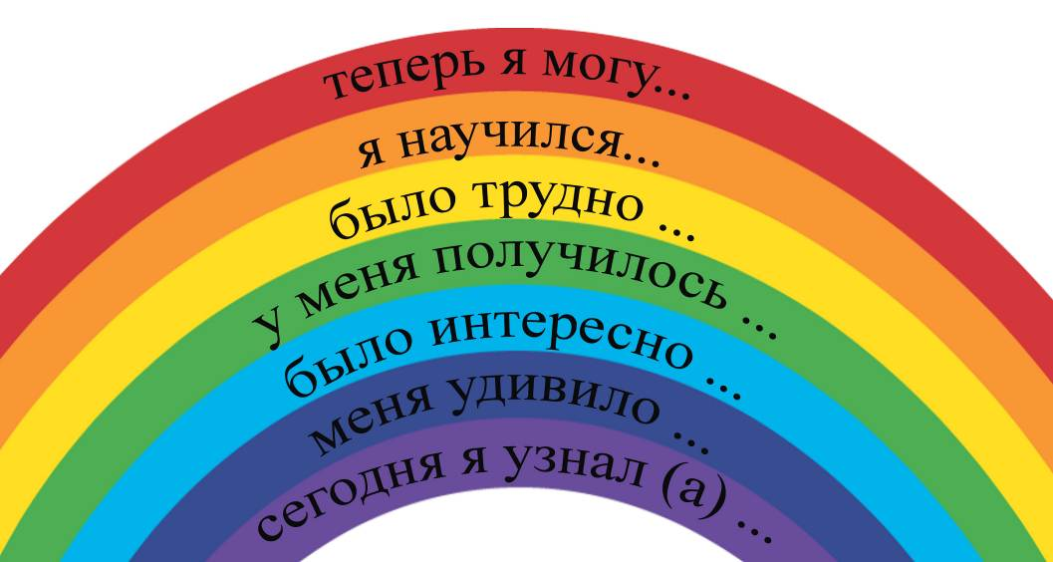  Я благодарю вас за работу на уроке. Благодарить-дарить благо, добро. Давайте делать и дарить добро и благо друг другу!
Дифференциация стратегия «Звездочка»,предполагает разноуровневые задания по стратегии «Пометки на полях»,стратегия синквейн, стратегия «ПОПС- формула»большенство учащихся пишут 3-минутное эссе,а некоторые пишут заметку в газету. |  |  | Оценивание  ФО. Две звезды и одно пожелание, «Устная похвала». «Поднятый палец», «Взаимооценивание», «Молодцы!»,рефлексия «Радуга»,составление критериев оценивания,дескрипторов. |  | Здоровье и соблюдение техники безопасности  Физминутка «ЧаШа», грамотное использование ИКТ.

